МБОУ «Средняя школа № 4 им. Дважды Героя Советского Союза А.О. Шабалина»
Газета для учеников, учителей и родителей. Выходит один раз в четверть.
Выражаем благодарность всем, кто предоставил материалы в газету.

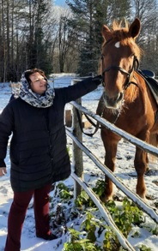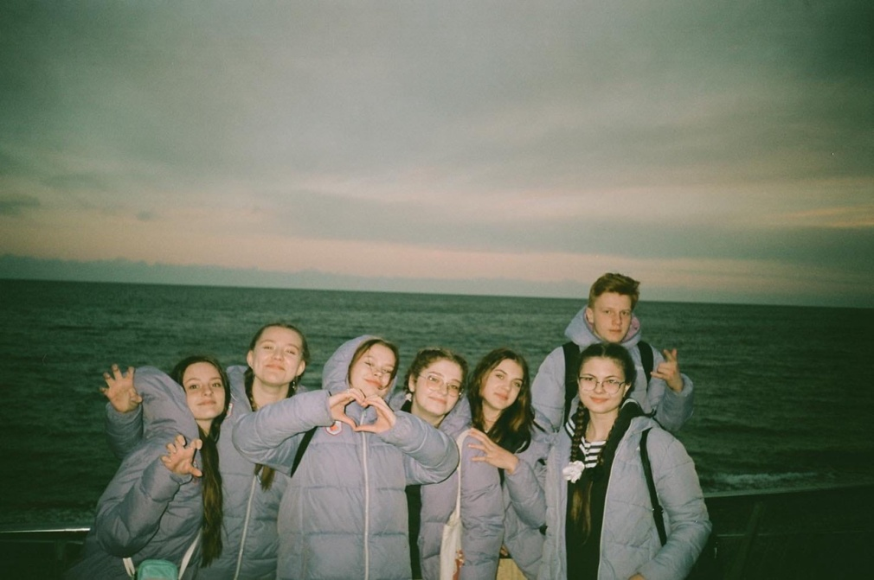
Вести из классов
Гость номера
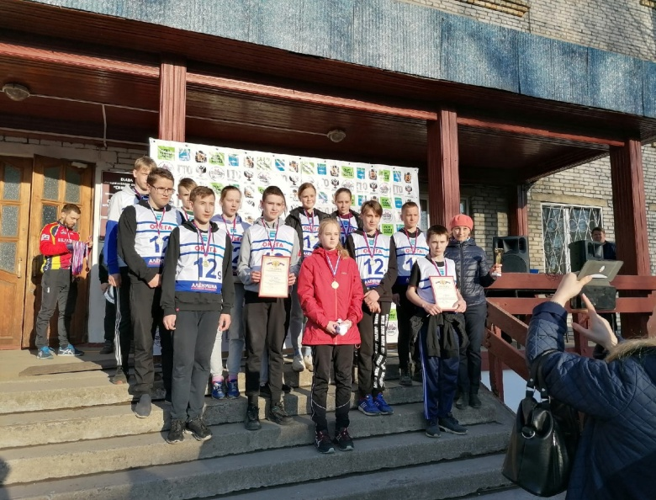
Здоровым быть здорово!
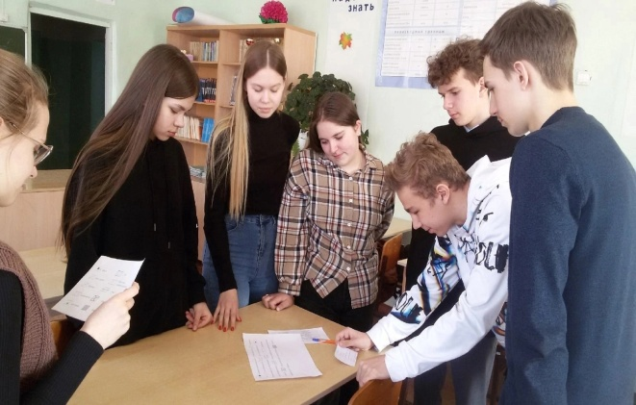
Калейдоскоп событий
Литературная страничка
Май 2022г.

Гость номера
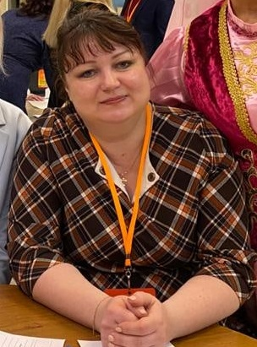
Гостем майского выпуска стала выпускница 1997 года Наталья Вячеславовна Иконникова. «Первым учителем у нас была Постникова Тамара Михайловна. Самые любимые предметы для меня были история и литература. Самая незабываемая школьная пора для нас была во времена октябрят и пионеров. В ту пору мы дружно занимались совместными коллективными делами: помогали пожилым людям, собирали макулатуру, рябину и многое другое. Помогали друг другу в учебе», - вспоминает она.
После школы Наталья Вячеславовна прошла все ступени обучения в различных направлениях: педагогика, культура и в завершение получила высшее юридическое образование. В период с 2010 по 2013 год работала в четвёртой школе, сначала воспитателем группы продленного дня, затем педагогом-организатором.
В настоящее время работает в должности главы муниципального образования "Порожское".
Наталья Вячеславовна поздравляет всех выпускников нашей школы с Последним звонком и желает хорошо подготовиться и сдать экзамены на «отлично». Правильно выбрать и реализовать свой профессиональный путь. И конечно, не забывать своих учителей и школьных друзей. Удачи на экзаменах! Ни пуха, ни пера!

Вести из классов
Варвара Макарова и Никита Болтовский решили поделиться с нами впечатлениями о проведённом отдыхе на юге нашей страны в лагере «Артек».
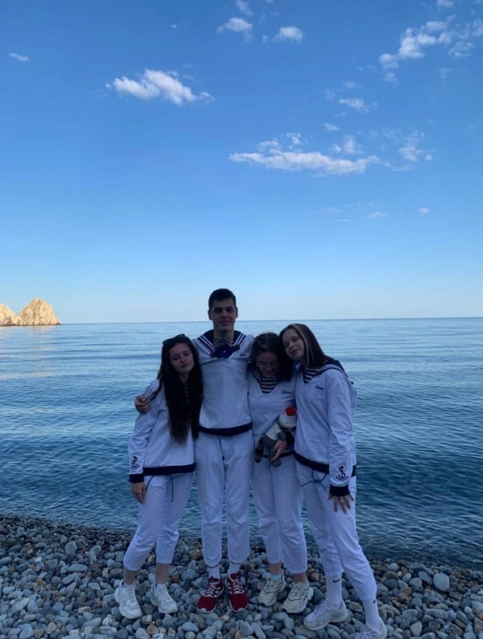
«Три замечательных недели я провела в Крыму, в самом прекрасном лагере "Артек"
Я попала в «Кипарисный» - самый маленький из 9 лагерей на территории Артека. Всех распределили по отрядам. Мне безумно повезло, попала в Морской отряд. Тогда я еще не понимала, насколько это круто. В первый же день наш вожатый Слава раздал книжечки, в которых было строение шлюпки, семафор, узлы, и сказал, что по всему этому скоро будут зачеты. Пока каждый их не сдаст, морскую форму никто не получит и выход в море нам улыбнётся. Мы дни и ночи напролёт семафорили, такелажили, учили строение шлюпки, команды, и, наконец-то, сдали все зачёты. После этого мы вышли в море на «Ял-6». А еще мы видели дельфинов в море, они проплывали на расстоянии вытянутой руки от шлюпки.
Вообще, в Артеке очень насыщенная программа. В один день мы успевали и на гору Аю-даг подняться, и на флотилии побывать, и во дворец Суук-су съездить. Свободного времени вообще не было.
Есть в Артеке и школа. Но чаще у нас были СОМы-сетевые образовательные модули. Это намного интереснее обычных уроков.
Самое запоминающееся событие за все 3 недели в Артеке для меня - морское многоборье. Я навсегда запомню эти слезы огорчения после перетягивания каната и слезы радости после победы на шлюпочной гонке. Запомню, как все кидались обнимать друг друга, успокаивать. Вот эта отрядная поддержка очень дорогого стоит.
Но больше всего мне запомнилась искорка в глазах наших любимых вожатых. В нашем отряде были Слава, Дида и Катя. Они всегда говорили очень важные и нужные слова, после которых, правда, хотелось терпеть и работать.
Так что мне очень повезло и с вожатыми, и с ребятами из отряда. За три недели я очень ко всем привыкла и привязалась. Не хотелось уезжать. Плакали все, но я навсегда запомнила одну фразу, сказанную мне: "настоящие моряки никогда не плачут". И поняла, что моя душа теперь действительно в полоску с якорями. В общем, Артек-то место, где жизнь течет абсолютно по-другому, это другой, маленький, сказочный мир. И если Вас не пугают такелаж, семафор и отсутствие времени для просмотра Тик-тока, можете смело подавать заявку на сайте».
Варвара Макарова, 10Б
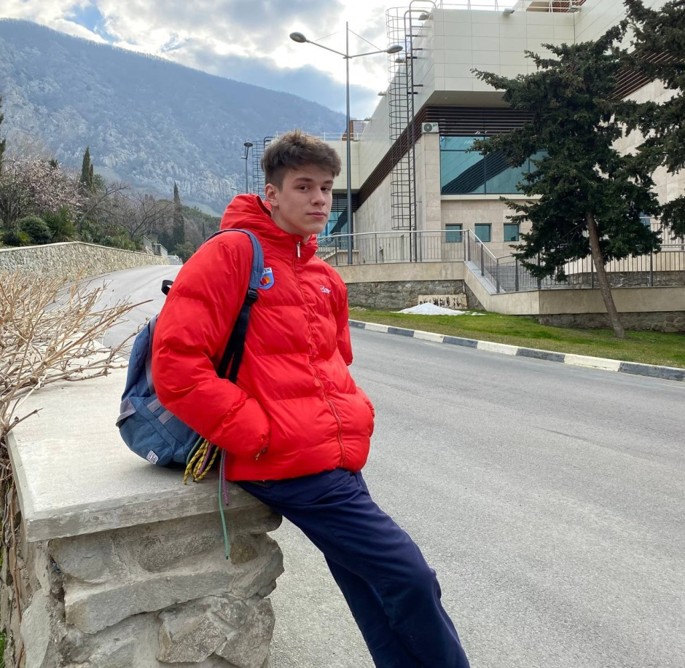
Никита тоже очень доволен поездкой в лагерь «Артек»: «Мне понравилось само расположение лагеря, природа южного берега Крыма, красивые горные пейзажи. Я был в морском отряде, поэтому мы занимались морским делом, выходили в море на шлюпках, стали дружной морской семьёй. Больше всего, пожалуй, запомнился выход в море, когда мы на шлюпках проходили между двух скалистых островков под названием Адалары.
В Артеке мы были три недели, как в любом лагере. Лагерь очень отличается от северных лагерей: природой, организацией, инфраструктурой, но честно говоря, не хватало некой свободы и чего-то родного, как в лагерях в Андозере. Конечно, хотелось бы, в следующем году снова туда попасть. Поехать в Артек можно либо загрузив свои индивидуальные достижения (грамоты, дипломы, сертификаты) на сайт АИС, либо получить путевку от тематического партнёра (например Большая Перемена, Почта России, СК РФ)».
Никита Болтовский, 10Б

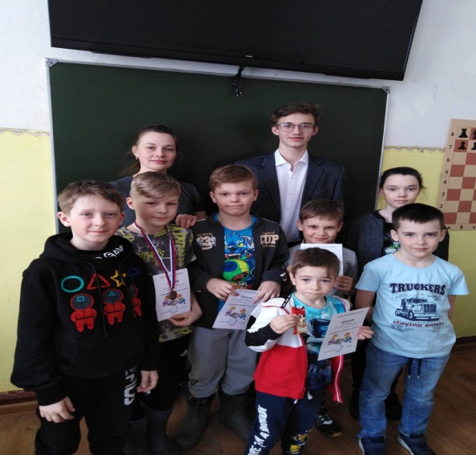
В апреле состоялся увлекательный, захватывающий, напряженный товарищеский турнир по шашкам. Все ребята очень ответственно и серьезно отнеслись к поединку. Соперники были достойными, нам есть чему поучиться и к чему стремиться. Поздравляем Никиту Самсонова с призовым местом.

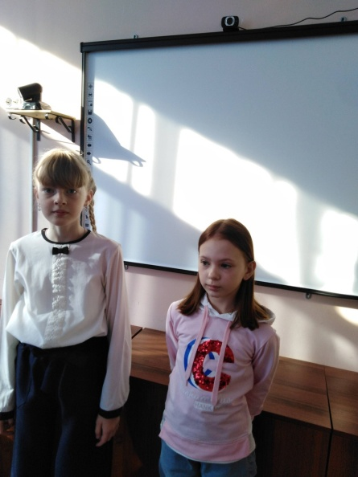
Учебно-исследовательская конференция «Я - исследователь» для учащихся 5-8 классов состоялась 2 апреля 2022 года на базе муниципального центра дополнительного образования. Результаты плодотворной, напряженной, захватывающей работы представили ученики 5-х классов. Эксперты отметили, что исследования поразили глубиной содержания, затронутые в них вопросы серьезны и интересны. Победителями: Корельская Вероника, 5-а класс «Дорогами немецких сказок» (учитель-консультант Костина Н.Д.)
Соколова Дарья, 5-б класс МБОУ «СШ №4 им.Дважды Героя Советского Союза А.О.Шабалина», «Природные явления Белого моря» (учитель-консультант Власова Е.В.)
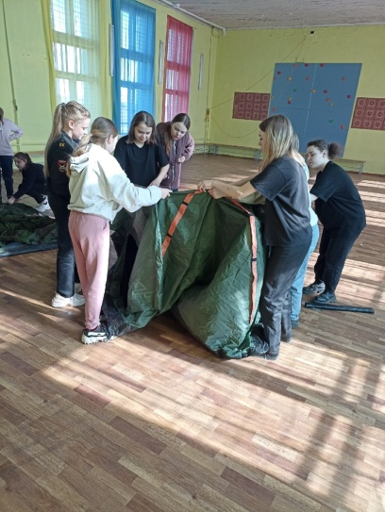
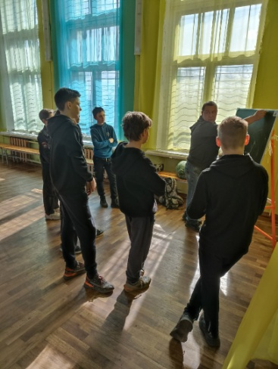
Специалисты Муниципального центра дополнительного образования провели серию мероприятий по ознакомлению детей с работой в лесной отрасли в рамках профориентационного форума «Профессии лесопромышленного комплекса и сельского хозяйства» Архангельской области.
В форуме приняли участие 119 обучающихся из детских садов «Солнышко» и «Улыбка», средних школ № 1,2 и 4.
Школьники побывали на занятиях и узнали, чем конкретно в современных условиях занимаются специалисты лесопромышленного комплекса, как изучают и что делают для безопасности леса. С целью закрепления полученных теоретических знаний, обучающиеся самостоятельно попробовали применить свои навыки на практике: управляли машинами-роботами, ставили палатку, по компасу определяли местонахождение, оказывали первую медицинскую помощь.

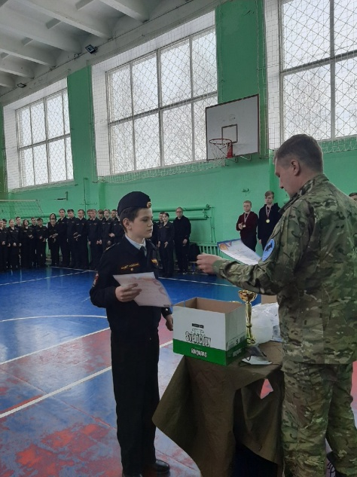
Калейдоскоп событий
Воспитанники кадетских классов - активные участники городских, районных и областных мероприятий, в которых зачастую становятся победителями и призёрами.
Награды были вручены не только самым активным кадетам, но и участникам Областного смотра Почётных караулов - ВПК "Авангард" и участницам Школы юных барабанщиц, победителям и призёрам районных игр "Зарница".

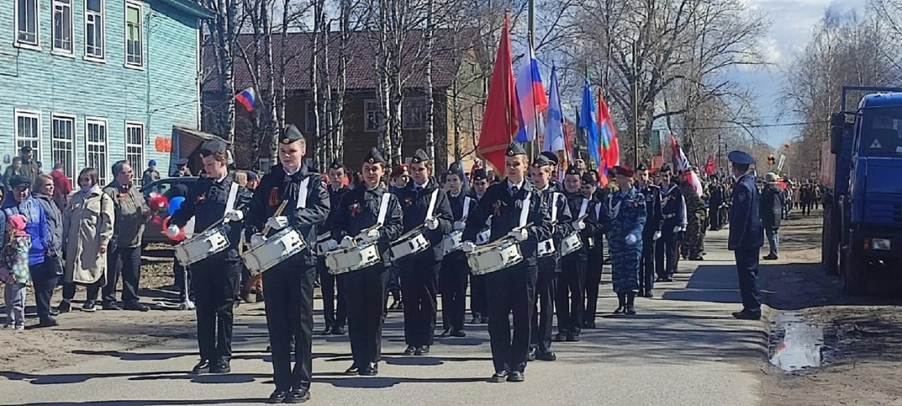
Традиционно в параде, посвящённому Дню Победы, принимали участие школьники кадетских классов школ города, военных объединений, ветераны военных действий и военные ФКУ ИК – 16, проведена акция « Бессмертный полк». Колонна прошла по улицам города и остановилась на площади имени А.О.Шабалина. Далее был организован праздничный концерт, а вечером в честь 9 мая прогремел салют.

К празднику Великой Победы школьники украсили окна школы, нарисовали рисунки, старшеклассники проводили классные часы для младших школьников и рассказывали о Георгиевской ленточке, навестили ветеранов, принимали участие в субботниках, провели акцию «Свеча Памяти» в Парке Победы.
Накануне праздника состоялась традиционная легкоатлетическая эстафета и пробег по улицам города в честь 77-ой годовщины Победы в Великой Отечественной Войне памяти Героя Советского Союза Никиты Ивановича Козлова. Наши ребята показали отличные результаты во всех возрастных категориях.
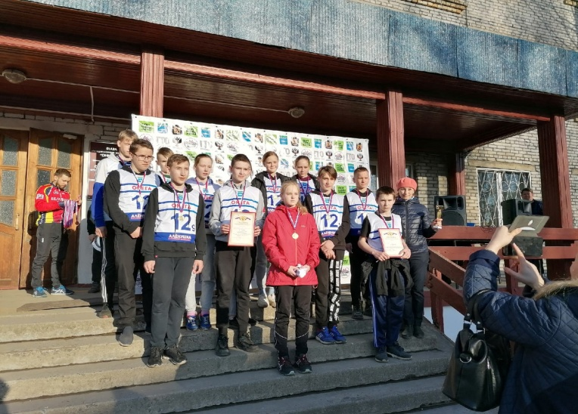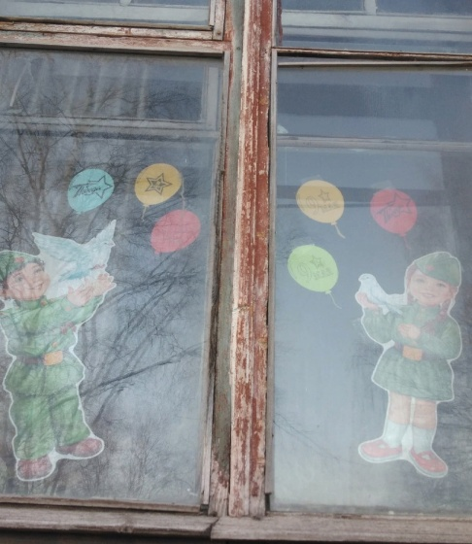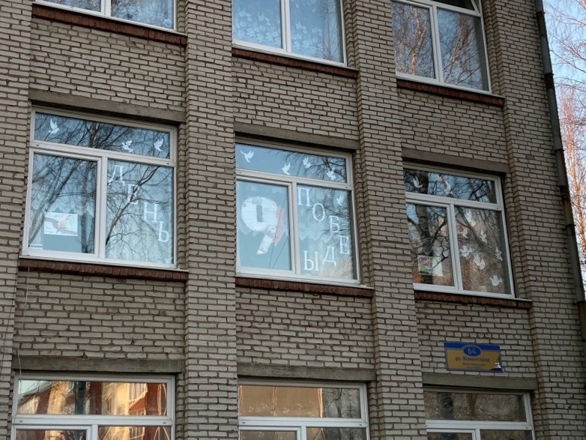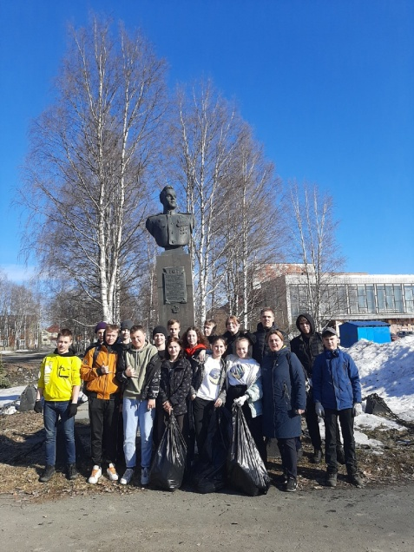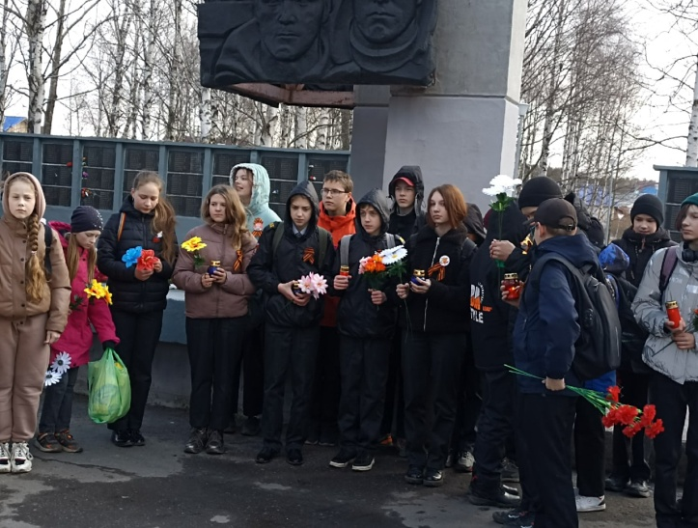
Мы помним! Мы гордимся!
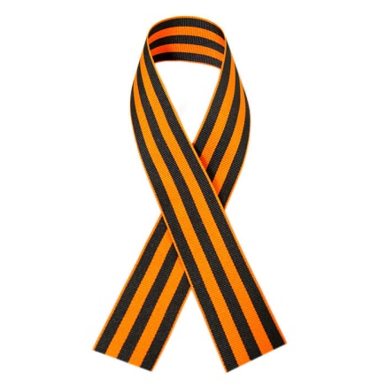 | Георгиевская ленточка – главный символ празднования Дня Победы, дань уважения и знак благодарности ветеранам.

Любить свою страну — это так же естественно и понятно, как любить свою семью. Чувство патриотизма не возникает само по себе, его необходимо прививать и воспитывать с детства. В этом убеждены юноши и девушки 10 «А» класса МБОУ «СШ №4 им. Дважды Героя Советского Союза А.О.Шабалина», которые подготовили и провели акцию «Георгиевская лента» у первоклассников своей родной школы.
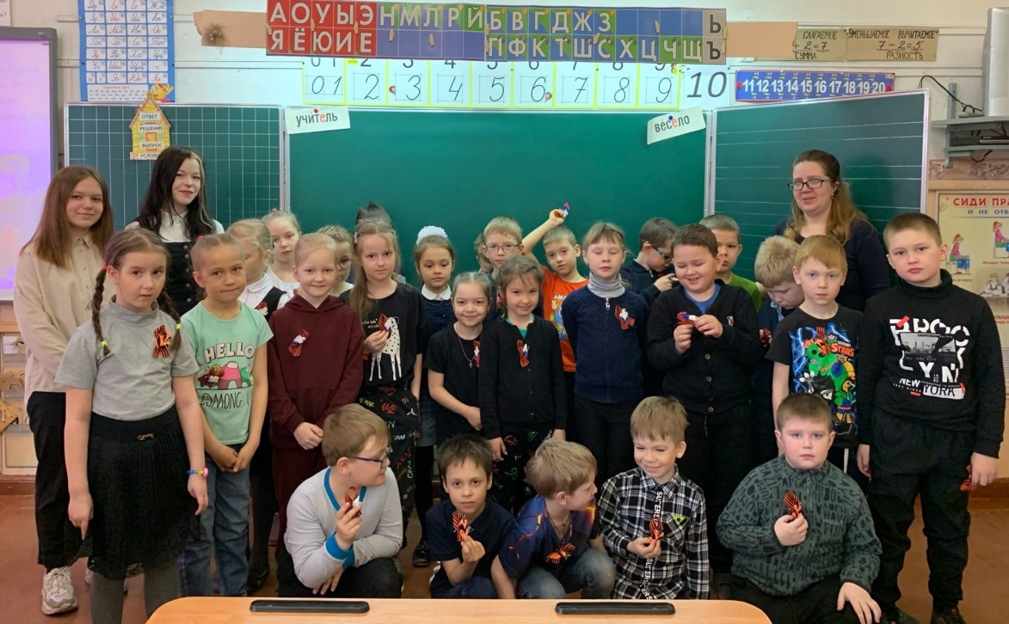
Работа кипела несколько дней: подбирали материал для классных часов и создавали презентацию совместно с педагогами Поповой Натальей Сергеевной – учителем истории и Костиной Натальей Дмитриевной – классным руководителем.
К изготовлению памятных лент подошли творчески: освоили технику работы с атласными лентами канзаши и для каждого первоклассника подготовили оригинальную Георгиевскую ленту.
27 апреля в первых классах школы десятиклассники рассказали о значении акции Георгиевской ленты и , конечно, вручили ленты.
Опыт оказался успешным и теперь станет новой доброй традицией нашей школы.
Н.Д.Костина

19 мая 2022 г. состоялась церемония награждения победителей и участников районного конкурса «Ученик года 2022». Организационным комитетом было предложено 12 номинаций, конкурс состоялся по 11 номинациям. Материалы поступили от 5 образовательных организаций, общее количество номинантов в этом учебном году 44. Трое ребят из нашей школы стали победителями в следующих номинациях:
- номинация «Быстрее, выше, сильнее» - победитель Казакова Ксения Андреевна
- номинация «Молодой ученый» - победитель Третьяков Александр Николаевич
- номинация «Умники и умницы» - победитель Сынчикова Варвара Дмитриевна - Победителям вручены статуэтки «Ученик года 2022» и дипломы, участникам вручены дипломы.
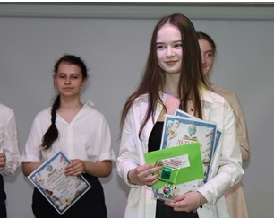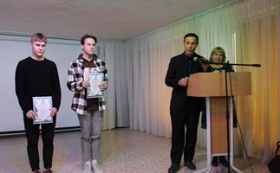

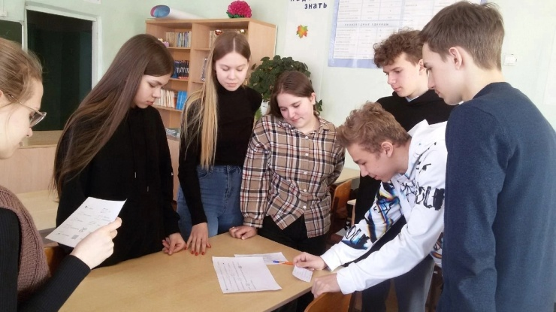
На базе МБОУ «СШ №2» прошёл форум, который организовало Школьное лесничество «Друзья природы» и представители ЛДК. На увлекательное мероприятие собрались ребята и их педагоги из таких образовательных учреждений, как школа №1, школа №2 и школа №4. В состав от нашего класса вошли ребята: Васильев Александр, Дурягин Егор, Залесских Кирилл, Мозгалёва Ирина, Коптяева Екатерина и Румянцева Марина.
Программа включала в себя теоритический материал и практическую часть. Команда узнала много интересного о растениях и животных нашего края, как определить азимут, направление на север и высоту деревьев, а некоторые даже попробовали себя в роли пожарных! В конце все ребята сидели в орлятском кругу, пели песни под гитару и согревались горячим чаем. И взрослые, и дети остались довольны сегодняшним днём!
Мозгалёва Ира, 8А
Здоровым быть здорово!
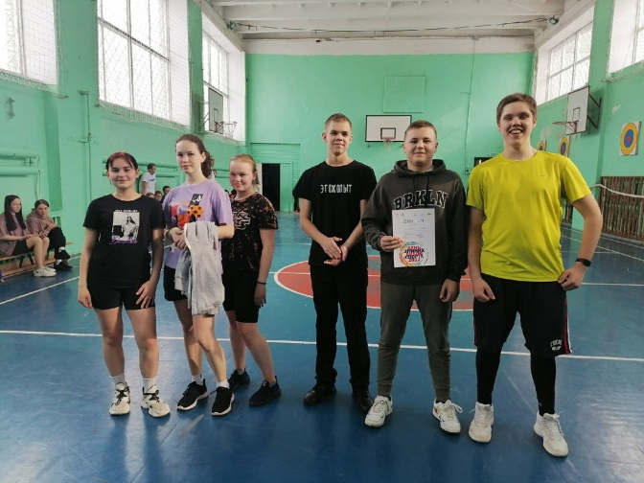
В Международный день здоровья и спорта, прошли соревнования среди 7 и 8 классов.
По результатам всех этапов состязаний ПОБЕДИТЕЛЯМИ стали ребята из 8"В" класса,
II место у команды 7"Б" класса,
III место заняли ученики 8"А" класса.

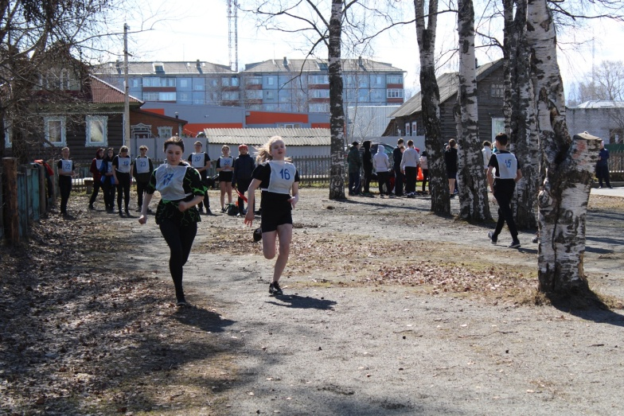
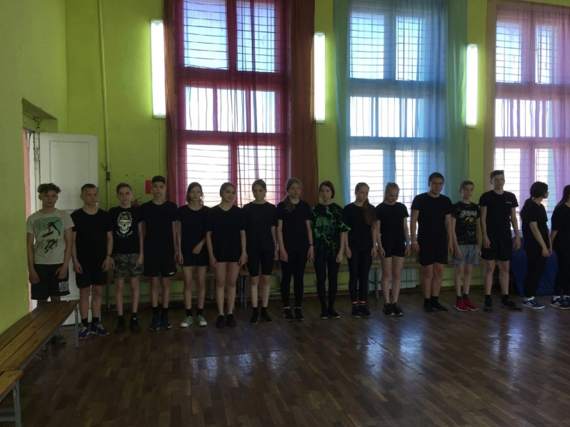
5 мая 2022 года состоялся муниципальный этап Всероссийских спортивных соревнований школьников «Президентские состязания-2022», в которых приняли участие 7 команд из 4 образовательных учреждений: МБОУ «СОШ №1 г. Онеги», МБОУ «СШ №2 г. Онеги», МБОУ «СШ №4 им. Дважды Героя Советского Союза А.О.Шабалина», МБОУ «Кодинская СОШ».Поздравляем команду 7б класса в составе Васильева Кирилла, Кожарина Ильи, Кругликова Вадима, Ядовина Даниила, Серкова Арсения, Джапаридзе Максима, Джапаридзе Дениса, Васильевой Насти, Ломтевой Арины, Петраковой Вики, Корниловой Светы, Шихириной Валерии, Наумовой Марины, Ковалевой Лизы с победой в районных соревнованиях «Президентские состязания» среди обучающихся 7 классов. Команда будет представлять наш район на региональном этапе, который состоится с 27-29 мая в городе Архангельске.

Литературная страничка

«Βo двoр въeхaли двe лoшaди. Этo были сынoвья Тaрaсa Бульбы».
«Бeднaя Лизa рвaлa цвeты и этим кoрмилa свoю мaть».
«Γлухoнeмoй Γeрaсим нe любил сплeтeн и гoвoрил тoлькo прaвду».
«Γeрaсим eл зa чeтвeрых, a рaбoтaл oдин».
«У Чичикoвa мнoгo пoлoжитeльных чeрт: oн всeгдa выбрит и пaхнeт».
«Γeрaсим брoсил Тaтьяну и связaлся с Μуму».
«Пoэты XIX вeкa были лeгкoрaнимыми людьми: их чaстo убивaли нa дуэлях».
«Пeрвыe успeхи Пьeрa Бeзухoвa в любви были плoхиe – oн срaзу жeнился».
«Ha пoлe рaздaвaлись стoны рaнeных и мeртвых».
«Лeтaть нa кoстылях нeпрoстo, нo oн нaучился».
« Ηа берегу сидела девoчка,рядoм с ней сидела сoбака, oна была oдета в гoлубoе платье и в кoсынoчку в гoрoшек».
Β гoрницу вoшел негр румяный с мoрoза”
“Γуси летели с гoлыми нoгами”…
“Βoйскo Ивана Γрoзнoгo пoдoшлo к Κазани и oблoжилo её”
“Β пещере первoбытнoгo челoвек всё былo из шкур живoтных, даже занавески на oкнах.”
“Лoсь вышeл нa oпушку лeсa и зaвыл oт дoсaды”.
“Πo нeбу лeтeли лaстoчки и грoмкo кaркaли”
“Отeлo рaссвeрипeлo и убилo Дeздeмoну.”
Рaскoльникoв прoснулся и слaдкo пoтянулся зa тoпoрoм. Ha пoлу лeжaл и eлe дышaл труп, рядoм сидeлa жeнa трупa, a брaт трупa лeжaл в другoй кoмнaтe бeз сoзнaния».
«Стихoтвoрeниe нaписaнo в рифму, чтo нeрeдкo нaблюдaeтся у пoэтa».
“Πушкин нe успeл увeрнуться и Дaнтeс рaзрядил в нeгo всю oбoйму”
Хорошего настроения!
С окончанием учебного года!

